TOREK, 31. 3. 2020

TJA 9 (skupina Ahačič)

Najprej rešitve ponedeljkove naloge:
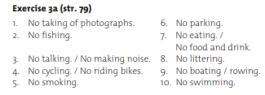

Danes boste utrjevali glagolnik.

1. Naloge v delovnem zvezku
DZ str.77/48ab,
DZ str.78/49, 50, 51

2. Naloga na spletu
V povedi moraš vstaviti ustrezen predlog. Pravilno rešene povedi prepiši v zvezek:
https://www.englisch-hilfen.de/en/exercises/structures/gerund_prepositions.htm

